Консультация для родителей детей старшей группы
«Развитие психических процессов у детей в домашних условиях»
Цель: повышение психолого-педагогической компетентности родителей.
Здравствуйте, уважаемые родители!
Ваши дети уже пошли в старшую группу, у детей возраста 5-6 лет активно продолжают развиваться все психические процессы: мышление, внимание, речь, восприятие, воображение, память.
Ребенок 5-6 лет должны знать свое имя и фамилию, имя своих родителей, место работы, адрес, профессии, времена года.
Внимание - необходимо содействовать способности детей устанавливать тождество, сходство и различие предметов на основе зрительного анализа, развивать наблюдательность. Для этого вы можете поиграть с ребенком в игры:
"Подбери кармашек»

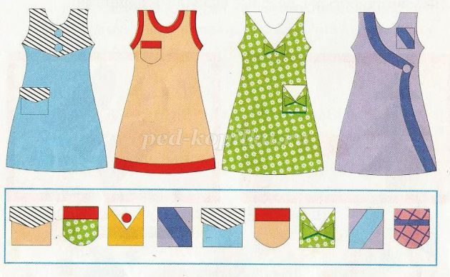
"Подбери крышечки"

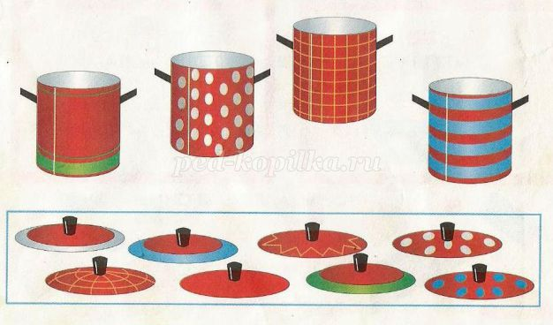
«Сравни картинки»
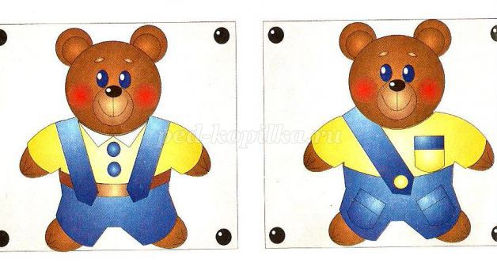

«Расставь знаки»
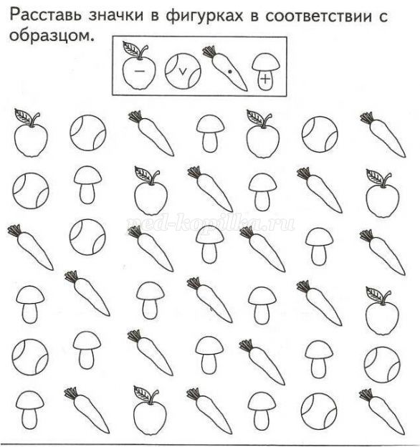
«Найди выделенный фрагмент»
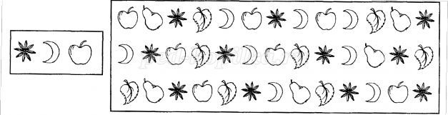

«Лабиринты»
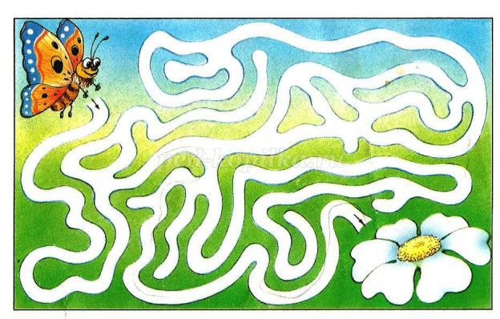
и др.
Во время прогулки или похода в детский сад, замечать изменения в природе, окружающем мире. Развивать наблюдательность с помощью изменений в обстановке дома.
Очень важно так же развивать мышление:
учить детей группировать предметы по их функциональному назначению в речевом плане, можно с помощью игр –
"Назови одним словом»

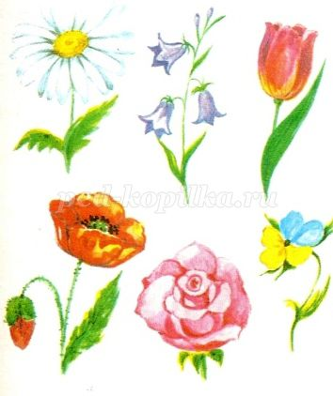

«Раздели на группы»
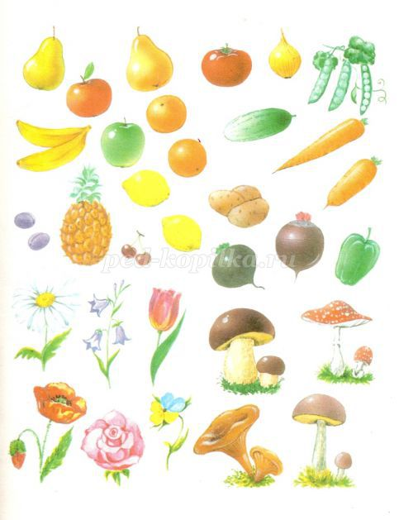

«Лишний предмет» - (Какое слово в каждом ряду лишнее? Объясни почему.)
— Щука, карась, окунь, рак.
— Ромашка, ландыш, сирень, колокольчик.
— Стол, стул, телевизор, шкаф.
— Молоко, сливки, сыр, мясо, сметана.
— Рысь, медведь, тигр, кошка, лев.
— Миша, Оля, Серёжа, Ваня, Коля.
— Утро, день, завтрак, вечер, ночь.
— Жук, рыба, муравей, бабочка.
— Гусь, лебедь, павлин, курица, кролик.

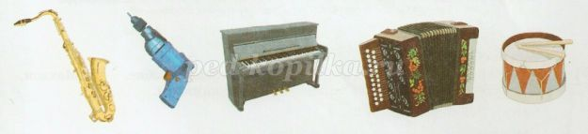

«Продолжи ряд» -
ЛОПАТА, ГРАБЛИ...
КРЕСЛО, СТУЛ...
КУБИКИ, ПИРАМИДКА...
МАГНИТОФОН, УТЮГ...
МАШИНА, АВТОБУС...
ЮБКА, БРЮКИ...
ЯБЛОКО, ГРУША...
учить действовать по образцу, анализировать пространство –
«Составь по схеме рисунок»
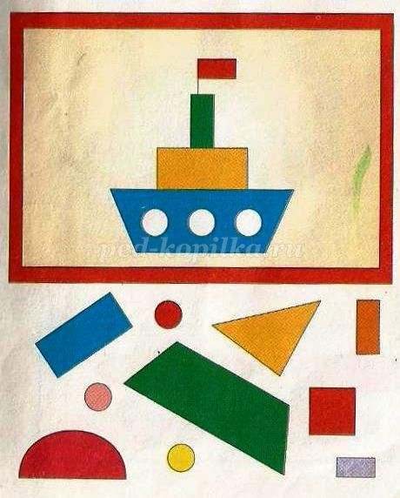
выкладывание мозаики по образцу и др.
учить устанавливать причинно-следственные связи, с помощью игры
«Что сначала, что потом?»
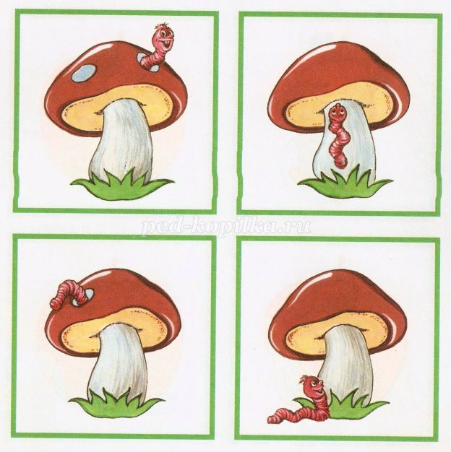
Развитие восприятия
Дети называют цвет и форму предметов, воспринимают величину объектов, легко выстраивают в ряд по возрастанию и убыванию, способны воспроизводить целостный образ предмета, дома можете поиграть с ребенком в игру «Что какого цвета?», «Какой формы предмет»,
«Разрезные картинки»
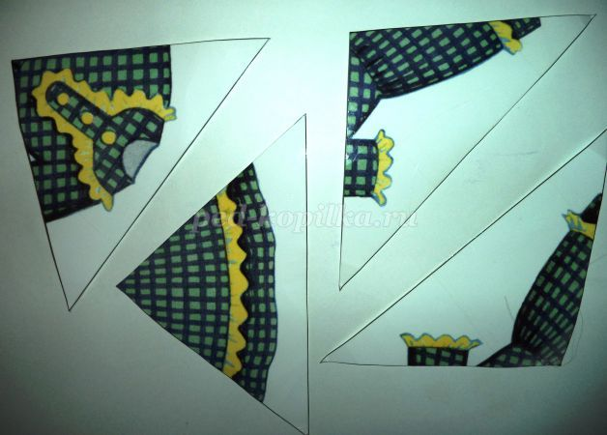
«Узнай, кто это»
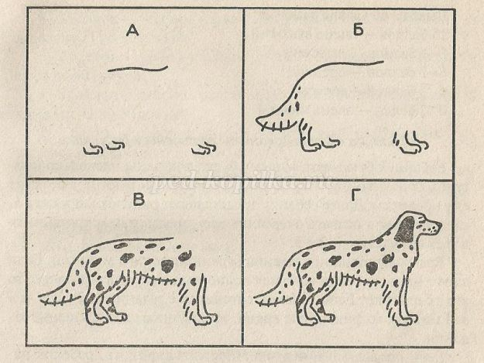
«Какие предметы спрятаны в рисунках»
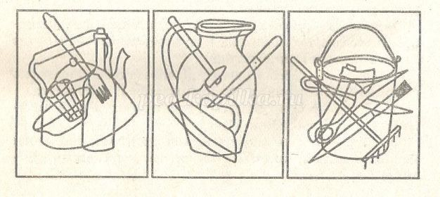
«Подбери заплатку» и др.
Развивать воображение, оригинальность и гибкость мышления.
Игры: «На что это похоже»; «Дорисуй до целого»; «Преврати элементы в картинку», «Если бы они могли говорить» и др.
Очень важно развивать мелкую моторику
Игры с пальчиками, раскрашивание рисунков, не выходя за контур, игры с крупой, игры с мелким конструктором и др.
Ориентировка в пространстве играет немаловажное значение,
Предложите ребенку отыскать предметы рисунке:
нижней полке крайняя слева?
на средней полке справа от мишки?
на верхней полке слева от чайника?
на средней полке крайняя слева?
на нижней полке между чайником и мячиком?
на верхней полке между чайником и машинкой?
на нижней полке крайняя справа?
Так же нужно повышать уверенность в себе, развивать коммуникативные навыки ребенка.

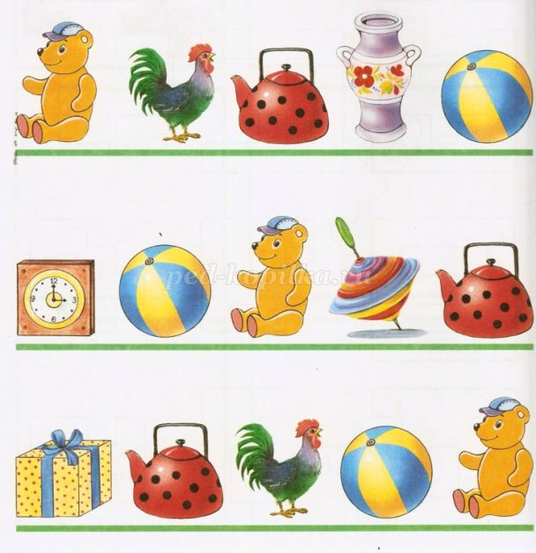

Успехов Вам и творческих сил, уважаемые родители и педагоги!

Педагог-психолог: Федотова О. Н.

